Инструкция к программе «Сборник журналов по ПИ “АМИРС”»
- Задачи, которые решает программа
- Требования к ведению делопроизводства в ПИ «АМИРС»
- Обновление программы
- Работа с программой
- Описание отчета «Индивидуальные сведения о работе судей»
- Описание формирования обложки дела

- Задачи, которые решает программа
Программа «Сборник журналов по ПИ “АМИРС”» предназначена для формирования алфавитных указателей и журналов (далее документы) на основе данных, введенных в ПИ «АМИРС» в соответствии с Инструкцией по судебному делопроизводству на судебном участке мирового судьи Кировской области (далее Инструкция). Все документы формируются в виде таблиц MS Excel.
- Требования к ведению делопроизводства в ПИ «АМИРС»
Для возможности формирования алфавитных указателей и журналов в соответствии с Инструкцией необходимо, чтобы данные, фигурирующие в документах, были корректно введены в ПИ «АМИРС». В ряде сформированных программой документов, отсутствуют графы, определенные в Инструкции. Это связано с тем, что в ПИ «АМИРС» версии 1.5.3. отсутствует информация, соответствующая требованиям Инструкции. В связи с этим необходимо заполнить эти поля «вручную».
- Обновление программы
Перед каждым запуском программа проверяет наличие обновлений на сервере КОГКУ “Центр по обслуживанию и сопровождению официальных сайтов мировых судей”, обычно это может занять до нескольких секунд. Если для программы вышло обновление, то она автоматически обновляется, при этом на экране возможно появление окна:
После этого произойдет скачивание программы с сайта. Это может занять какое-то время. Затем программа начнет устанавливаться и операционная системы запросит Вас, действительно ли вы хотите установить программное обеспечение из сети Интернет.
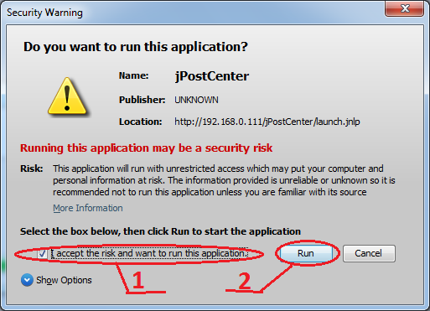
В знак согласия отметьте галкой «I accept the risk….» и нажмите кнопку «Run». После этого произойдет установка программы и ее запуск. Если программа не запустилась, вероятно, файл настроек не совпадает с настройками вашего компьютера (путь к БД «АМИРС» для Вашего компьютера отличен от пути, который указан в настройках по умолчанию).
- Работа с программой
  - Описание внешнего вида программы
Окно программы состоит из 2 основных элементов: 1 – Основная панель выбора настроек; 2 – панель навигации.
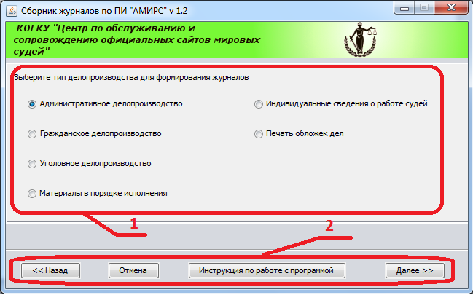
Панель выбора настроек служит для отображения нескольких экранов настроек, позволяющих выбрать соответствующий документ для формирования.
Панель навигации служит для перемещения между экранами настроек. Для этого используются кнопки «<<Назад» и «Далее>>», которые позволяют перемещаться на 1 экран настроек вперед или назад. Кнопка «Отмена» закрывает программу «Сборник журналов по ПИ “АМИРС”».
  - Описание экрана №1
На первом экране панели выбора настроек необходимо указать тип делопроизводства, к которому относится документ, который Вы собираетесь формировать. Для этого необходимо единожды щелкнуть по пункту списка левой клавишей мыши. После этого слева от названия документа будет установлен круглый маркер. После выбора типа делопроизводства нажмите на кнопку «Далее>>».
В случае формирования индивидуального отчета о работе судей на экране Вам будет предложен список судей, которые внесены ПИ «АМИРС» вашего участка. Необходимо выбрать одного судью и нажать кнопку «Далее>>».

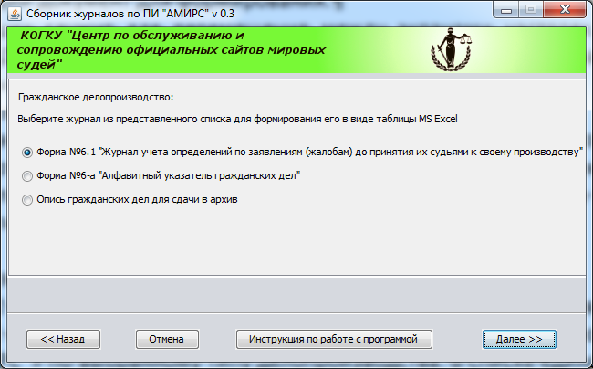
  - Описание экрана №2.
Вид экрана № 2 панели выбора настроек зависит от типа делопроизводства, который Вы выбрали на экране №1. Экран № 2 содержит список документов, который позволяет формировать программа «Сборник журналов по ПИ “АМИРС”» по выбранному типу делопроизводства. В списке единовременно можно выбрать только 1 документ для формирования. Для этого необходимо единожды щелкнуть по пункту списка левой клавишей мыши. После этого слева от названия документа будет установлен круглый маркер. Перейдите на следующий экран, нажав кнопку «Далее>>».
  - Описание экрана №3
На экране №3 Вам нужно выбрать временные границы - дни, в рамках которых будет формироваться отчет. Данные граничных дней ПОЛНОСТЬЮ включаются в отчет. Выбор дней осуществляется с помощью стандартного компонента «календарь». Для вызова меню календаря достаточно щелкнуть левой клавишей мыши на кнопке «˅» справа от поля даты. Выбор месяца граничного дня осуществляется нажатием на кнопки «>» «<» в строке месяца. Для выбора граничного дня в выбранном месяце осуществляется щелчком по номеру дня в месяце в поле календаря. После выбора дня удостоверьтесь, что временные границы документа установлены верно. Для формирования документа нажмите кнопку «Далее>>».
В случае формирования формы №5-а (алфавитного указателя к уголовным делам) вам будет предложен и экран №4 на котором, используя список, можно выбрать состав формируемого документа. Документ может быть сформирован: только для уголовных дел, только для жалоб частного обвинения; включать и уголовные дела и жалобы частного обвинения. Для формирования документа нажмите кнопку «Далее>>».
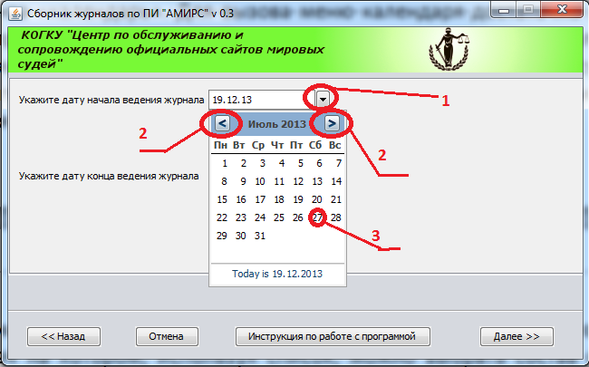

Панель навигации предоставляет пользователю дополнительные удобства: не нужно закрывать программу, если нужно сформировать еще документ, а достаточно вернуться кнопкой «<<Назад» на нужный экран и выбрать другие настройки.
Обращаю Ваше внимание, что перед формированием нового документа необходимо закрыть все таблицы MS Excel.
- Описание отчета «Индивидуальные сведения о работе судей»
Отчет состоит из двух листов. На первом листе приводится суммарная информация по каждому приведенному в таблице разрезу. На втором листе приводятся номера дел, которые попали в суммарную цифру в этом разрезе на первом листе. Рассмотрим подробнее как рассчитываются суммы в первом листе.
В графу «Рассмотрено дел в отчетном периоде. Административные» попадают административные дела, по которым в ПИ “АМИРС” за указанный период времени выбранным судьей вынесено окончательное решение. При этом, дела, остановленные на этапе «пересмотр» (у которых нет назначенных после пересмотра судебных заседаний) тоже попадают в эту графу.
В графу «Рассмотрено дел в отчетном периоде. Гражданские» попадают гражданские дела, по которым в ПИ “АМИРС” за указанный период времени выбранным судьей вынесено окончательное решение.
В графу «Рассмотрено дел в отчетном периоде. Уголовные» попадают уголовные дела, по которым в ПИ “АМИРС” за указанный период времени выбранным судьей вынесено окончательное решение.
В графу «Остаток дел на конец отчетного периода. Административные» попадают административные дела выбранного судьи, созданные на основании входящего документа, зарегистрированного не позже указанного срока, и не имеющие даты принятия решения по делу.
В графу «Остаток дел на конец отчетного периода. Гражданские» попадают гражданские дела выбранного судьи, созданные на основании входящего документа, зарегистрированного не позже указанного срока, и не имеющие даты принятия решения по делу.
В графу «Остаток дел на конец отчетного периода. Уголовные» попадают уголовные дела выбранного судьи, созданные на основании входящего документа, зарегистрированного не позже указанного срока, и не имеющие даты принятия решения по делу.
В графу «Обжаловано дел в отчетном периоде. Административные» попадают административные дела выбранного судьи, направленные на апелляционное рассмотрение в указанном периоде.
В графу «Обжаловано дел в отчетном периоде. Гражданские» попадают гражданские дела выбранного судьи, направленные на апелляционное рассмотрение в указанном периоде.
В графу «Обжаловано дел в отчетном периоде. Уголовные» попадают уголовные дела выбранного судьи, направленные на апелляционное рассмотрение в указанном периоде.
В графу «Экспертизы по гражданским делам. Дел с экспертизами» попадают гражданские дела выбранного судьи с датой назначения экспертизы, попадающей в указанный период.
В графу «Экспертизы по гражданским делам. Из них завершено» попадают гражданские дела выбранного судьи с датой назначения экспертизы, попадающей в указанный период и входящие в графу «Рассмотрено дел в отчетном периоде. Гражданские» данного отчета.
В графу «Экспертизы по гражданским делам. На остатке» попадают гражданские дела выбранного судьи с датой назначения экспертизы, попадающей в указанный период и входящие в графу «Остаток дел на конец отчетного периода. Гражданские» данного отчета.
- Описание формирования обложки дела
Программа позволяет формировать обложки для административных и гражданских дел. Для этого необходимо единожды щелкнуть левой клавишей мыши по пункту списка на экране 1, содержащем указание «Печать обложек». После этого слева от названия документа будет установлен круглый маркер. Перейдите на следующий экран, нажав кнопку «Далее>>». На следующем экране Вам необходимо выбрать вид делопроизводства из выпадающего списка, номер дела и год. После этого нажмите кнопку далее и дождитесь окончания формирования обложки.
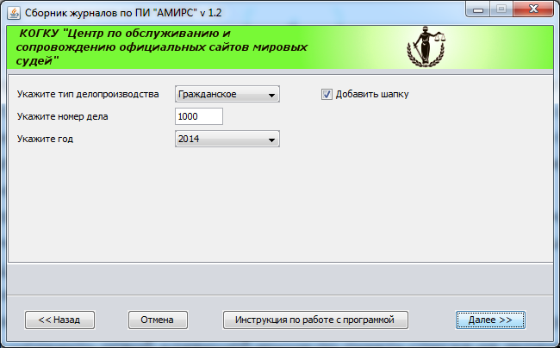
Обратите внимание, что поле «Номер дела» указывается также, как в программе jPostCentr- без указания года и типа делопроизводства, так как они еказываются в других полях. Опция «Добавить шапку» позволяет формировать шапку обложки с крупным номером дела.
Обратите внимание на то, что программа точно принимает значения полей из ПИ «АМИРС», в связи с этим необходимо точно указывать суть требования при оформлении гражданских дел в ПИ «АМИРС» в том виде, который необходимо получить на обложке. Рекомендуется использовать предлог «о», в поле «Суть требования». Например вместо сути требования «признание права собственности на гараж» стоит указать «о признании права собственности на гараж».
Также программа не может производитить склонения фамилий имен, отчеств, а также названий организаций.

ОБРАЩАЕМ ВАШЕ ВНИМАНИЕ, ЧТО ДАННАЯ ПРОГРАММА ТОЛЬКО ОКАЗЫВАЕТ ПОМОЩЬ В ФОРМИРОВАНИИ ДОКУМЕНТОВ. ЗА СОДЕРЖАНИЕ СФОРМИРОВАННЫХ ДОКУМЕНТОВ ЦЕНТР ОТВЕТСТВЕННОСТИ НЕ НЕСЕТ. НАСТОЯТЕЛЬНО РЕКОМЕНДУЕМ ПРОИЗВОДИТЬ ПРОВЕРКУ ПОЛУЧЕННЫХ ДОКУМЕНТОВ.

При выявлении каких-либо ошибок или некорректной работы программы сразу сообщайте в Центр по телефонам 52-02-79, 52-02-61, 52-02-74.

